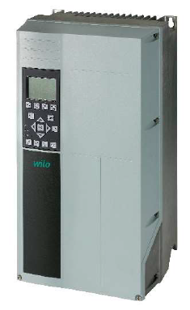
Descriptif convertisseur de fréquence Wilo-EFC
Les convertisseurs de fréquence seront de marque Wilo type EFC.
Garantie constructeur de 2 ans et mise en service par le fabricant.

Descriptif et fonctionnalités :
Les convertisseurs de fréquence disposeront d’un afficheur graphique permettant une mise en route facile grâce à la touche « Quick Menu » pour une configuration prédéfinie et le guide « Smart Start » pour une configuration plus spécifique de l’application.

Possibilité de débrocher l’afficheur pour faciliter la configuration même en fonctionnement et possibilité de déporter l’afficheur sur un panneau de commande.

Le convertisseur de fréquence permettra un fonctionnement dans les applications de :
- HVAC avec une régulation sur différentiel de pression constant, pression constante, température constante, différentiel de température constant ou entrée analogique.
- Surpression avec une régulation sur pression constante ou entrée analogique.
- Relevage avec une régulation sur contrôle de niveau ou vidange et remplissage cuve.

Les convertisseurs de fréquence auront pour fonction :
- Mode cascade (jusqu’à 3 pompes avec fonction maitre/esclave).
- Détection manque d’eau et bas débit.
- Compensation de débit.
- Fonction fin de courbe.
- Mode remplissage.
- Décolmatage automatique.
- Mode veille et réveil.

De manière générale les convertisseurs de fréquence devront répondre aux exigences suivantes :
- Gamme de 0,37kw à 132kw.
- Rendement global de 98%.
- Facteur de puissance ~0,90 Fréquences 50/60 Hz.
- Classe de protection IP 55 (IP 54 modèles >90kW).
- Filtre CEM filtre RFI de classe B intégré.
- Filtre DC anti-harmonique intégré (normes EN 61000-3-2/61000-3-12).
- Compatibilité moteur synchrone / asynchrone / aimant permanent.
- Afficheur graphique.
- Réglementation CE/EAC/UL/WEEE.
- OPTION : protocole de communication à connecter au variateur de fréquence Profibus DP, DeviceNet, Profinet, Ethernet/IP ou Modbus TCP.

